|  |  |  |
| --- | --- | --- |
| **Khoa Kỹ Thuật Máy Tính**  Nhóm 9:  Đoàn Vũ Phú Minh - 22520859  Nguyễn Lê Thanh Hiển - 22520418  Seah Uy Cơ - 21521895  Nguyễn Minh Trí - 19522388 | **Thực hành môn Lý thuyết mạch điện**   |  | | --- | | *Nhận xét – Đánh giá* | |

**BÁO CÁO THỰC HÀNH BÀI 2**

1. **Chuẩn bị**
   * + 1. Cho hình 2.1 là sơ đồ nguyên lý của mạch 2.2c. Cấp nguồn 5V vào E1, chỉnh biến trở POT1, POT2 sau đó tính và đọ đạc các giá trị sau:

*Hình 2.1*

|  |  |
| --- | --- |
| POT1 = 2.7k ohm  POT2 = 4k ohm | Cường độ dòng điện chạy qua JMP1   * (Lý thuyết) I­­JMP1 = 0.689 mA * (Thực tế) I­­JMP1 = 0.699 mA   Điện áp trên POT1   * (Lý thuyết) VPOT1 = 1.8603 V * (Thực tế) VPOT1 = 1.889 V |
| POT1 = 3.3k ohm  POT2 = 1.5k ohm | Cường độ dòng điện chạy qua JMP1   * (Lý thuyết) I­­JMP1 = 0.64 mA * (Thực tế) I­­JMP1 = 0.642 mA   Điện áp trên POT1   * (Lý thuyết) VPOT1 = 2.112 V * (Thực tế) VPOT1 = 2.12 V |

TH1:

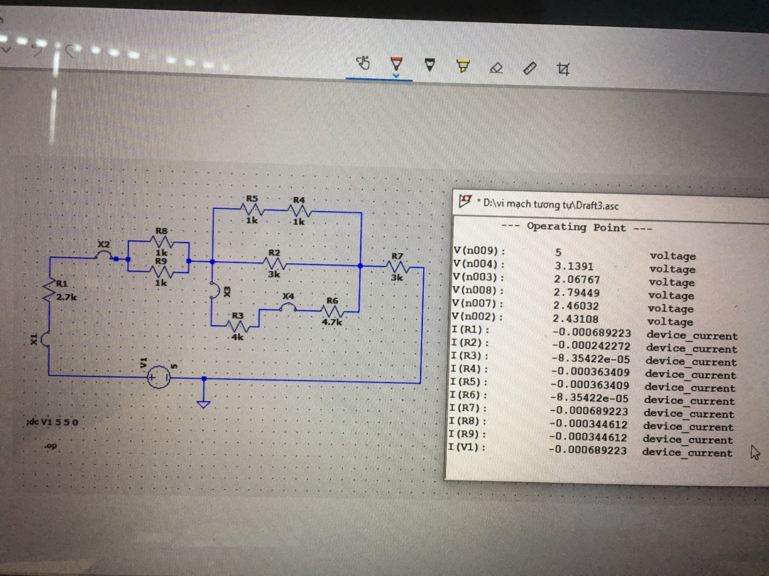

TH2:

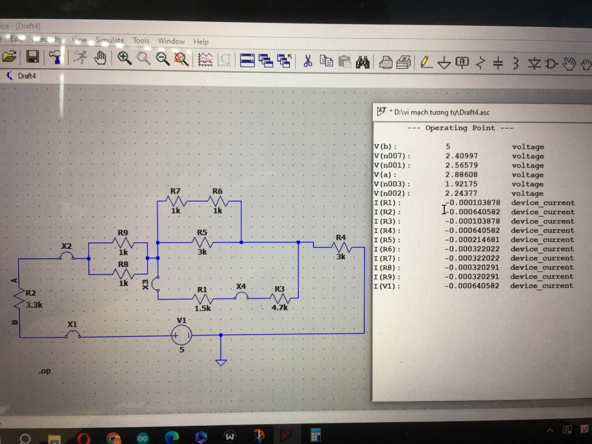

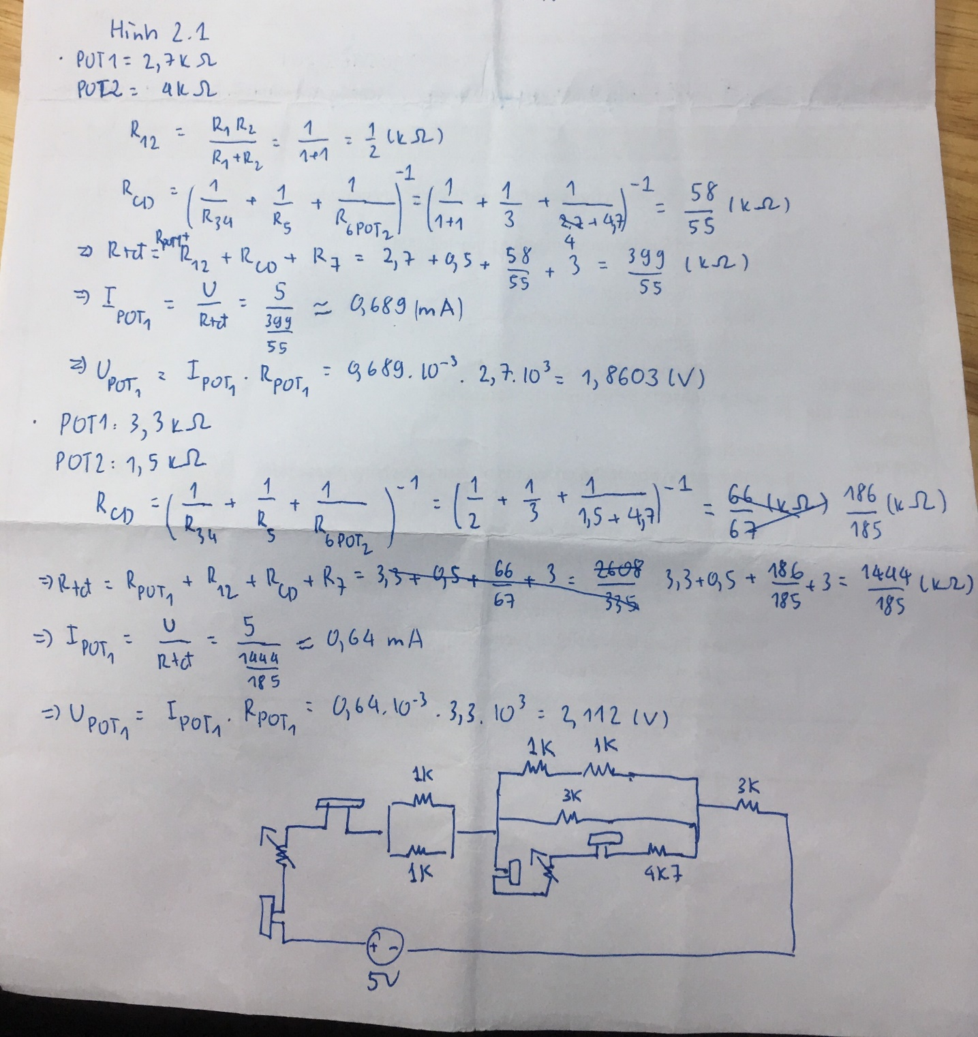

1. **Nội dung thực hành.**

* Tính toán các thông số của mạch điện.
* Lắp mạch điện.
* Thay đổi biến trở, theo dõi sự biến đổi của dòng điện và điện áp.
* Đo đạc các thông số của mạch điện.
* So sánh kết quả đo đạc với kết quả tính toán được và nhận xét.

1. **Báo cáo kết quả.**
   * + 1. **Bài tập 2.2:** Cho hình 2.2 là sơ đồ nguyên lý của mạch 2.2d. Cấp nguồn 3.3V vào E2 để tính toán, đo đạc, suy ra các giá trị yêu cầu như trong bảng 2.2.

*Hình 2.2*

**Bảng 2.2:** Sử dụng nguồn 3.3V để tính toán và đo đạc thực tế các giá trị trên mạch 2.2d.

|  |  |  |  |
| --- | --- | --- | --- |
|  |  | Lý thuyết | Đo đạc |
| POT3 = 4k ohm  POT4 = 4k ohm | VPOT3  => I­­JMP5  VPOT4  => I­­JMP8 | 0.937 V  0.24 mA  0.03 V  9.37 uA | 0.89 V  0.2225mA  30mV  7.5uA |
| POT3 = 1.3k ohm  POT4 = 4k ohm | VPOT3  => I­­JMP5  VPOT4  => I­­JMP8 | 0.46 V  0.351 mA  0.27 V  68.5 uA | 0.42V  0.323mA  0.24V  60uA |

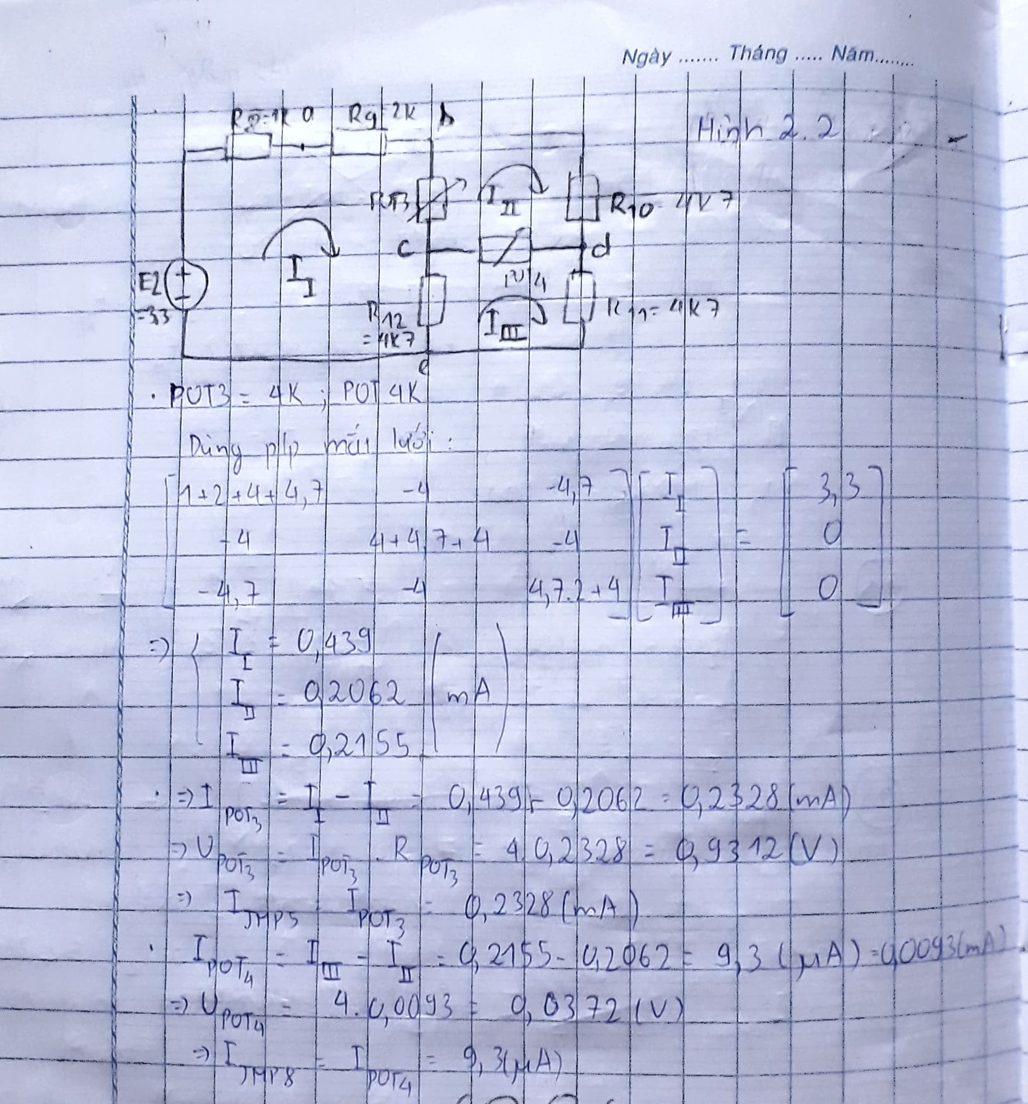

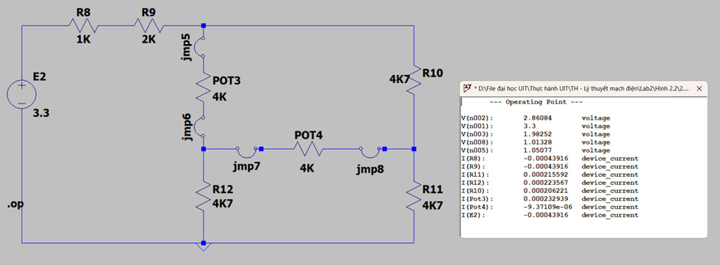

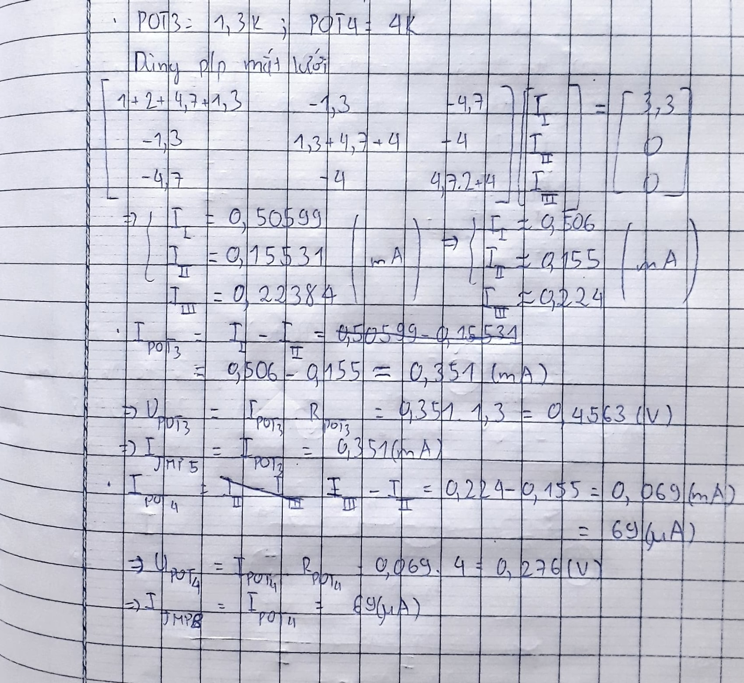

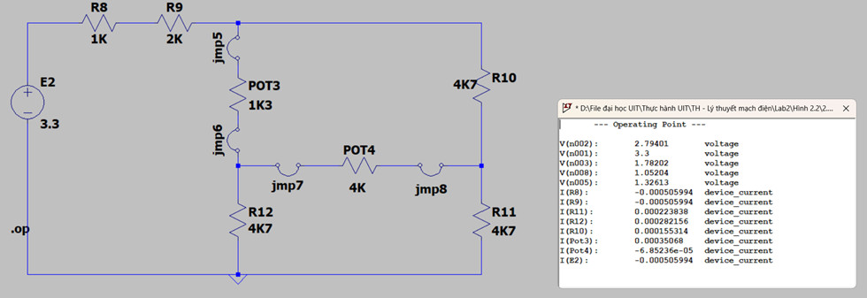

**Bài tập 2.3:** Cho hình 2.3 là sơ đồ nguyên lý của mạch 2.2d. Cấp nguồn 5V vào E3 để tính toán, đo đạc các giá trị yêu cầu như trong bảng 2.3.

*Hình 2.3*

**Bảng 2.3:** Sử dụng nguồn 5V để tính toán và đo đạc thực tế các giá trị trên mạch 2.3b.

|  |  |  |  |
| --- | --- | --- | --- |
|  |  | Lý thuyết | Đo đạc |
| POT5 = 15k ohm | IPOT5  => VR13  => VR14 | 0.0757 mA  3.15 V  1.85 V | 0.076mA  3.16 V  1.86 V |
| POT5 = 35k ohm | IPOT5  => VR13  => VR14 | 0.0581 mA  3.15 V  1.85 V | 0.0592mA  3.17 V  1.86 V |

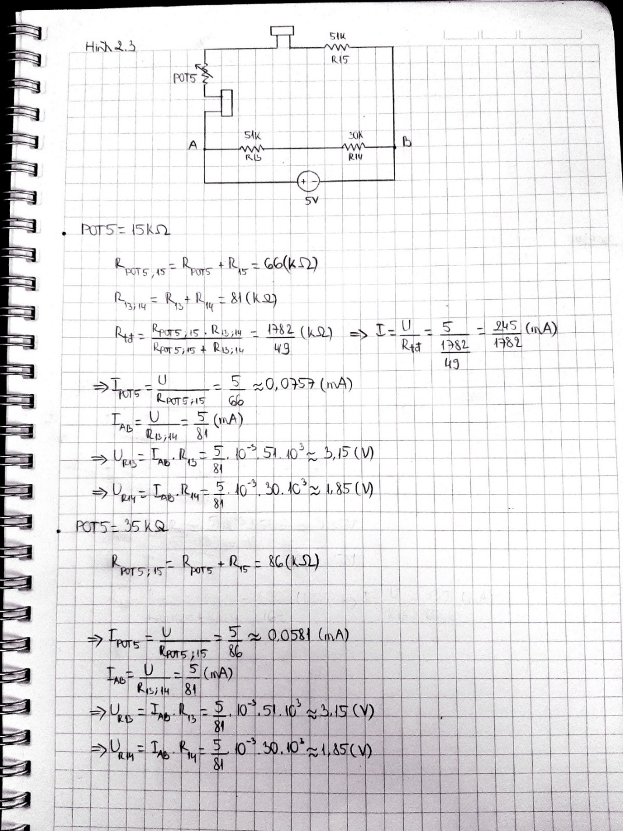

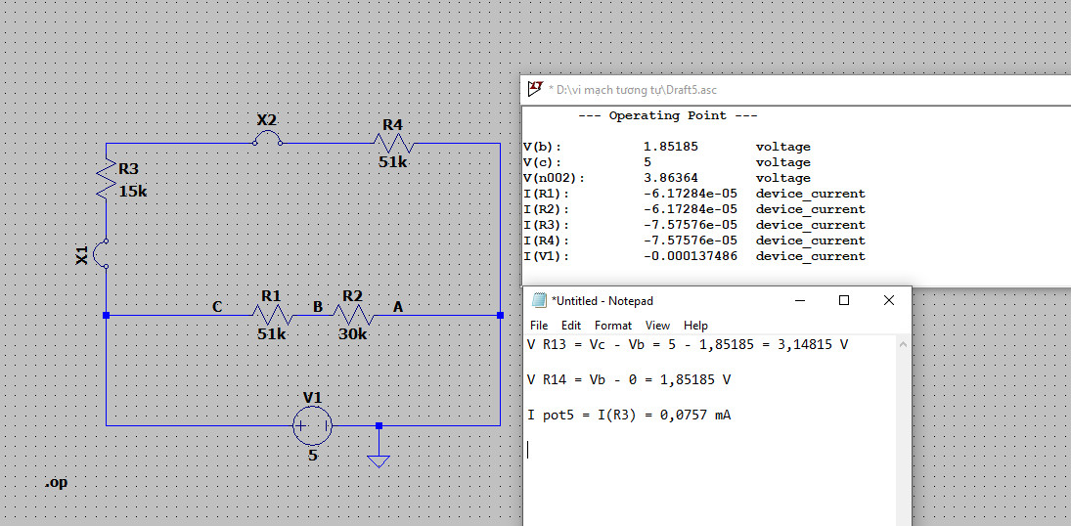

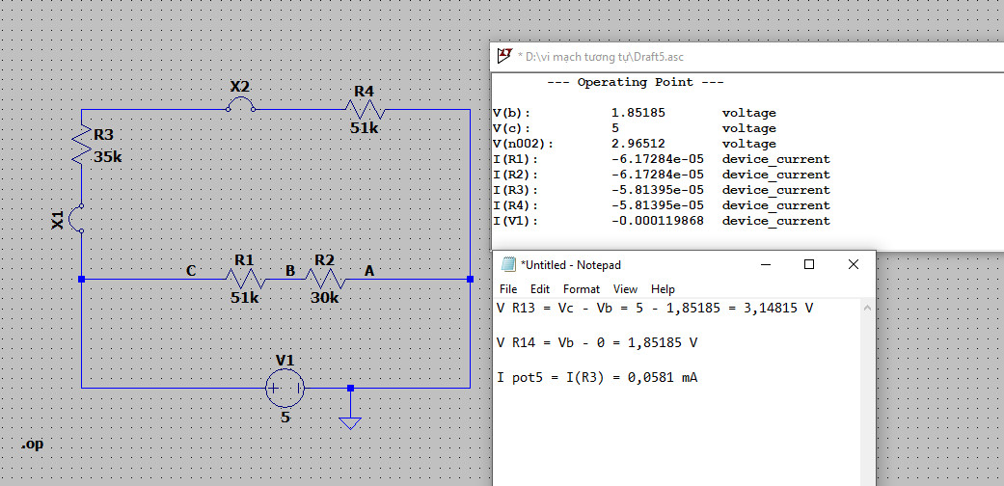

**Bài tập 2.4:** Cho hình 2.4 là sơ đồ nguyên lý của mạch 2.6, sau đó sử dụng nguồn 3.3V và 5V để tính toán, đo đạc, suy ra các giá trị yêu cầu như trong bảng 2.4.

*Hình 2.4*

**Bảng 2.4:** Sử dụng nguồn 5V và 3.3V để tính toán và đo đạc thực tế các giá trị trên mạch 2.6.

|  |  |  |  |
| --- | --- | --- | --- |
|  |  | Lý thuyết | Đo đạc |
| E4 = 5V  E5 = 3.3V  POT6 = 3.3k ohm | V­­POT6  => IPOT6  => IR16  => IR17 | 1.52 V  0.462 mA  0.424 mA  0.037 mA | 1.583V  0.479 mA  0.43 mA  0.048 mA |
| E4 = 3.3V  E5 = 5V  POT6 = 3.3k ohm | V­­POT6  => IPOT6  => IR16  => IR17 | 63.9 mV  0.0194 mA  0.395 mA  0.375 mA | 40.1mV  0.0122 mA  0.392 mA  0.379 mA |

